
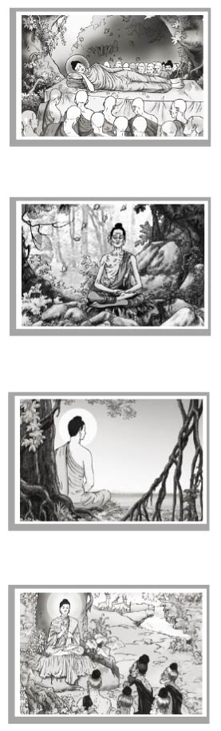

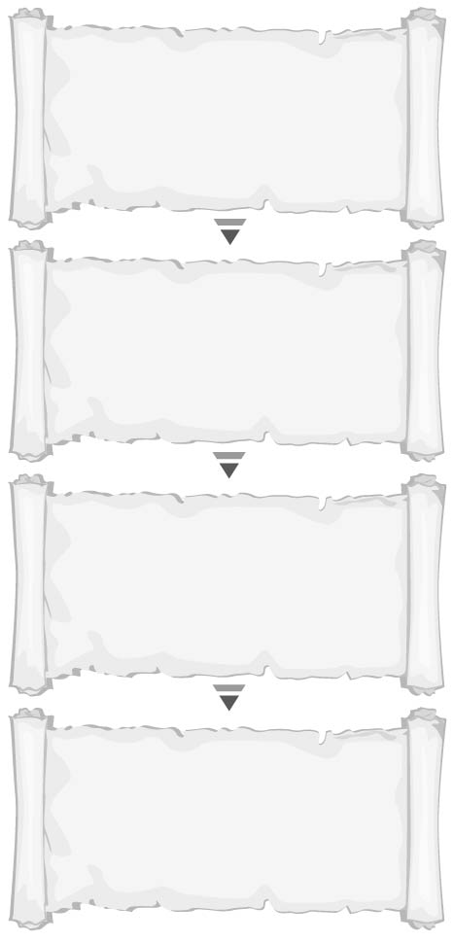

ก่อน

หลัง

ภาพที่_____________________
เหตุการณ์ที่เกิด______________
__________________________
ภาพที่_____________________
เหตุการณ์ที่เกิด______________
__________________________
ภาพที่_____________________
เหตุการณ์ที่เกิด______________
__________________________
ภาพที่_____________________
เหตุการณ์ที่เกิด______________
__________________________
ได้_______คะแนน
คะแนนเต็ม 10 คะแนน
ชิ้นงานที่ 2 เรื่อง พุทธประวัติ
วันที่................เดือน........................พ.ศ................
ชื่อ....................................................................ชั้น........................เลขที่...................
ให้นักเรียนสังเกตภาพเกี่ยวกับพุทธประวัติ และเขียนอธิบายเหตุการณ์ที่เกิดขึ้นตามลำดับก่อน - หลังลงในแผนภาพ

ภาพที่ 1

ปรินิพพาน
บำเพ็ญเพียร
ภาพที่ 2

ภาพที่ 4

ภาพที่ 3

ตรัสรู้
แสดงธรรมโปรดปัญจวัคคีย์

